**Landskonferanse foto 2020: “Historiske utfordringer – arbeid med flertydig fotografisk materiale i arkiv og samlinger“.**

**Torsdag 1. oktober, kl. 10:15 – 16:15**

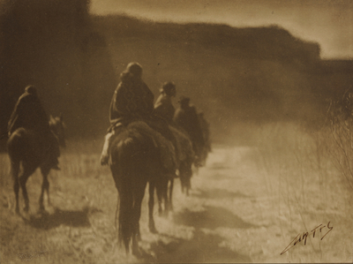

Edward Sheriff Curtis, The Vanishing Race, 1904, fotogravyr, PMs samling

Temaet for konferansen, «Historiske utfordringer – arbeid med flertydig fotografisk materiale i arkiv og samlinger», springer ut fra Preus museums utstilling av fotografier som Edward S. Curtis tok av Nord-Amerikas urbefolkning på begynnelsen av 1900-tallet. Fotografier oppstår ikke i et vakuum, men forholder seg til sin samtid. Hvilke ideer var i omløp da Edward S. Curtis jobbet med sitt store bokprosjekt “The North American Indian"?

Mange ABM-institusjoner har liknende type materiale som Curtis’, f.eks. fotografier etter Sophus Tromholt (1851-1896), Carl Lumholtz (1851-1922) og ellers mange fotografier av den samiske befolkningen og andre minoritetsgrupper. Flere eksempler i det siste viser hvor lett det er å krenke noen eller bli anklaget for urettmessigheter, og dette gjør at vi ønsker å reflektere over vårt syn på og bruk av denne type materiale.

På grunn av pandemien er det ikke mulig å gjennomføre en to dagers konferanse som samtidig er en møteplass for ABM-sektoren, men vi ønsker likevel å gi mulighet for faglig påfyll. Preus museum og Nasjonalbiblioteket inviterer derfor til et endags-arrangement ved hjelp av NBs strømmetjeneste.

**Program (med forbehold om endringer)**

10:15

Velkommen! Ved Nasjonalbiblioteket og Preus museum.

10:30

Hege Oulie, kurator ved Preus museum: Edward S. Curtis – mannen, myten og legenden.

11:00

Kjetil Ansgar Jakobsen, professor i historie ved Nord Universitet: Albert Kahn og de store kartleggingsprosjektene i overgangen 1800-1900-tallet.

11:45

Ann Christine Eek, fotograf og forfatter, tidligere ved Kulturhistorisk/Etnografisk museum, UiO: Om Carl Lumholtz og bruken av hans dokumentasjon av urbefolkningen i Mexico og Arizona.

12:15 – 13:00 PAUSE

13:00

Veli Pekka Lehtola, professor i samisk kulturhistorie, Oulu Universitet: “Áillohaš (Nils-Aslak Valkeapää) and the repatriation of Sámi photographs”.

13:30

Evy Andersen, fotoarkivar ved Finnmark fylkesbibliotek: «Jođi buoret go oru» - «Det er bedre å være på reise enn å være i ro»

14:00

Marthe Tolnes Fjellestad, faglig leder ved Billedsamlingen, UBB (i permisjon)/kurator ved Perspektivet Museum: Lokale, nasjonale og internasjonale perspektiv på Sophus Tromholts bilder fra Finnmark

14:30-15:00 PAUSE

15:00

Tone Cecilie Karlgård, museumslektor i Sosialantropologi og mangfoldskurator ved Kulturhistorisk museum og Leban Hussein, kunstner og student ved KhiO: Fotoprosjektet The Golden Years in the Land of Poetry møter KHMs mangfoldsstrategi, erfaringer og refleksjoner

15:30

Michelle A. Tisdel, sosialantropolog og forskningsbibliotekar ved Nasjonalbiblioteket: Et afrosentrisk perspektiv? Bilder og historieforståelse i samlingen til Nasjonalbiblioteket.

16:00

Avsluttende betraktninger ved Arthur Tennøe, seksjonsleder, Nasjonalbiblioteket.